Tarptautinis eTwinning projektas
„PATS - PATYRIAU, ATRADAU, TYRINĖJAU, SUKŪRIAU“

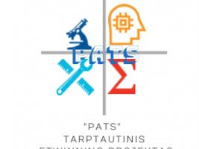
Tarptautinis projektas Integruotos netradicinės užsienio kalbų ir kitų dalykų pamokos, valandėlės, popietės-susitikimai tarp Lietuvos ikimokyklinių ir priešmokyklinių įstaigų, bendrojo ugdymo mokyklų, gimnazijų, progimnazijų, neformaliojo švietimo mokyklų, specialiųjų mokyklų, dalyvaujant VDU Erasmus ir tarptautinių nuolatinių studijų studentams iš pasaulio universitetų.

